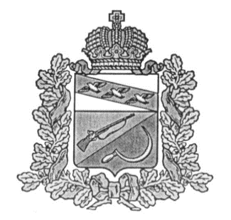

**СОБРАНИЕ ДЕПУТАТОВ**

**ТИТОВСКОГО СЕЛЬСОВЕТА**

ЩИГРОВСКОГО РАЙОНА

**РЕШЕНИЕ**

От «11» декабря 2020 г. №65-156-6

Об отмене Решения Собрания депутатов Титовского сельсовета

Щигровского района от 28 октября 2020г. №62-146-6

«О внесении изменений и дополнений в Устав муниципального образования «Титовский сельсовет» Щигровского района

Курской области»

На основании Заключения об отказе в регистрации Решения Собрания депутатов Титовского сельсовета Щигровского района от «28» октября 2020г. №62-146-6 «О внесении изменений и дополнений в Устав муниципального образования «Титовский сельсовет» Щигровского района Курской области» Управления юстиции Российской Федерации по Курской области Собрание депутатов Титовского сельсовета Щигровского района решило:

1. Отменить Решение Собрания депутатов Титовского сельсовета Щигровского района от 28 октября 2020г. №62-146-6 «О внесении изменений и дополнений в Устав муниципального образования «Титовский сельсовет» Щигровского района Курской области»
2. Настоящее решение вступает в силу со дня его официального обнародования.

Председатель Собрания депутатов

Титовского сельсовета О.Д.Делова

Щигровского района

Глава Титовского сельсовета

Щигровского района В.И.Делов